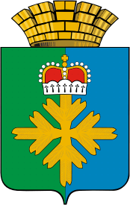

ДУМА ГОРОДСКОГО ОКРУГА ПЕЛЫМ
ПЯТЫЙ СОЗЫВ
ПЯТНАДЦАТОЕ ЗАСЕДАНИЕ

РЕШЕНИЕ

от 29.11.2013 г. № 131/15
п. Пелым

Об отчете «Об исполнении бюджета городского
округа Пелым за девять месяцев 2013 года»

На основании Бюджетного кодекса Российской Федерации, в соответствии с Федеральным законом от 6 октября 2003 года № 131-ФЗ «Об общих принципах организации местного самоуправления в Российской Федерации», решения Думы городского округа Пелым от 19.06.2012 г. № 27/3 «Об утверждении Положения о бюджетном процессе в городском округе Пелым», рассмотрев постановление Администрации городского округа Пелым от 28 октября 2013 года № 392 «Об утверждении отчета об исполнении бюджета городского округа Пелым за девять месяцев 2013 года», руководствуясь статьей 23 Устава городского округа Пелым, Дума городского округа Пелым
РЕШИЛА:
1. Отчет «Об исполнении бюджета городского округа Пелым за девять месяцев 2013 года» принять к сведению (Приложение 1).
2. Опубликовать настоящее Решение в газете «Пелымский вестник».
3. Контроль исполнения настоящего Решения возложить на постоянную комиссию по бюджету и экономической политике (М.А. Щинов ).

Глава городского округа Пелым  Ш.Т. Алиев | Председатель Думы городского округа Пелым  А.В. Лыссов

